Проект «Огород на подоконнике, в соответствии с ФГТ»

Муниципальное автономное дошкольное образовательное

Учреждение детский сад «Дарование»

**Долгосрочный проект**

подготовительная группа

Тема: «Огород на подоконнике»

**с.Ташла**

**2011-2012гг.**

Проект «Огород на подоконнике, в соответствии с ФГТ»

**Руководитель проекта**

Амирова Галина Ринадовна

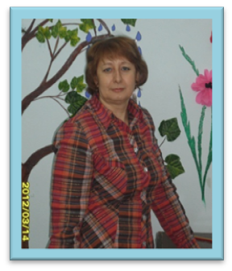 Воспитатель подготовительной группы МАДОУ ДС «Дарование»

**Участники проекта**- дети подготовительной группы

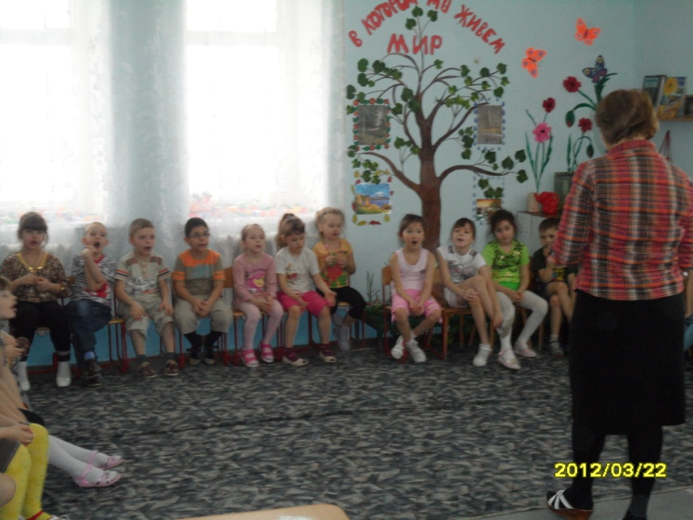

Проект «Огород на подоконнике, в соответствии с ФГТ»

**Тип проекта**: практический

**По предметно – содержательной области:** познавательное развитие, экология, труд.

**По количеству участников**: групповой

**По времени проведения:** долгосрочный

**По характеру контактов (степени охвата):** в рамках образовательного учреждения.

**Источники информации:** методические рекомендации к созданию предметно – развивающей среды, интернет – ресурсы.

**АКТУАЛЬНОСТЬ.**

Заканчивается зима. Солнышко с каждым днём всё выше и выше, а день всё длиннее и теплее. Пришло время посадок. Огород на подоконнике в детском саду является очень приятным занятием, особенно зимой и весной, когда хочется не только отведать свежие дары природы, но и посмотреть на цвета зелени или помидоров. Но нет ничего приятнее, когда первая весенняя зелень поспевает прямо у тебя на подоконнике. Это могут быть лук, петрушка, укроп, и даже листья салата.Огород на подоконнике -- отличный способ развеять сезонную тоску по природным цветам и теплу. Расширения представлений детей о том, как ухаживать за растениями в комнатных условиях, обобщения представлений о необходимости света, тепла, влаги почвы для роста растений, развития познавательных и творческих способностей детей.

**Цель:** Обобщить и расширить знания дошкольников о том, как ухаживать за растениями в комнатных условиях; привлечь к работе проекта как можно больше детей; сделать проект сотворчеством воспитателя, детей и родителей.

**Задачи:**

1. Учить детей ухаживать за растениями в комнатных условиях.

2. Обобщать представление детей о необходимости света, тепла, влаги почвы для роста растений.

3. Развивать познавательные и творческие способности.

Проект « Огород на подоконнике в соответствии с ФГТ»

5. Воспитывать бережное отношение к своему труду.

**Проектная идея:**  Создать в группе детского сада огород на подоконнике.

**Участники проекта**: Дети подготовительной группы МАДОУ ДС Дарование», родители и воспитатели группы.

**Работа с родителями.**

1.Провести родительское собрание участие в проекте «Огород на подоконнике».

2.Предложить родителям приобрести для проведения проекта – контейнеры, землю, семена для посадки ,палочки для рыхления, лейки

3.Домашнее задание – с детьми вырастить зеленый лук у себя дома на подоконнике, составить рассказ о том, как ухаживали за луком.

**Ожидаемые результаты.**

1. Дети научатся ухаживать за растениями и познакомятся с условиями их содержания, будут учиться подмечать красоту растительного мира.

2.У детей сформируются знания о росте растений в комнатных условиях.

**Способы оценки:** Опыты, наблюдения, беседы.

**Проект рассчитан на 12 недель.**

**1 ЭТАП**– подготовительный ( 2 недели ).

В группе детского сада разбили огород на подоконнике. Изготовили таблицы-указатели с названиями растений ( датой посадки и первых всходов). Подобрали художественную литературу: поговорки, стихи, сказки, загадки об овощах. Сбор художественной литературы: стихи загадки, пословицы, поговорки, рассказы, сказки про овощи, экологические сказки.

Воспитатели группы, первая неделя февраля.

**Родительское собрание:** «Участвуем в проекте « Огород на подоконнике». Воспитатели группы, родители -1 неделя марта

**Приобретение необходимого оборудования**: контейнеры, земля, удобрения, семена. Родительский комитет, первая неделя марта.

**Разбивка огорода на подоконнике**.Дети, воспитатели, вторая неделя марта

**Изготовление табличек** -указателей с названиями растений. Дети, воспитатели, вторая неделя марта.

Проект «Огород на подоконнике, в соответствии с ФГТ»

**Изготовление табличек** -указателей с названиями растений. Дети, воспитатели, вторая неделя марта.

**2 ЭТАП – исследовательский ( 8 недель ).**

Дети наблюдали за ростом растений, проводили опыты, эксперименты. Устанавливали связи: растения - земля, растения - вода, растения - человек. Результаты экспериментов фиксировали в рисунках. В процессе исследований дети познакомились с художественной литературой об овощах: поговорки, стихи, сказки, загадки. Рассматривали иллюстрации, картины. Проводились занятия, дидактические игры, беседы. Рассматривание семян (укропа, огурцов), посадка семян и рассады. Дети, воспитатели группы, 3 неделя февраля.

**Опытно-экспериментальная деятельность:**«Строение растений», «Условия, необходимые для жизни растений», «Размножение, рост, развитие растений». Воспитатели группы. 1-2 неделя февраля

**Занятия с детьми:**«В мире растений», «Все начинается с семечка», «Посев семян», «Первые всходы». Воспитатели группы. В течении всего проекта

**Проведение дидактических игр:** «Узнай на ощупь», «Узнай на вкус», «От какого овоща эта часть?». Воспитатели группы. В течении всего проекта

**Разучивание** с детьми стихов, загадок, поговорок о растениях. Воспитатели группы. В течении всего проекта

**Рассматривание** иллюстраций, картин с изображением овощей (сравнить их по цвету, форме ,размеру, вкусу). Воспитатели группы. В течении всего проекта

**Беседы** о том, как выращивают овощи на огороде. Воспитатели группы. В течении всего проекта .

**3 ЭТАП**- заключительный ( 2 недели )

Проводили анализ и обобщение результатов, полученных в процессе исследовательской деятельности детей. Оформили выставку рисунков «От семени к ростку»,где дети представили на обозрение родителей свои рисунки, подготовили и рассказали рассказ о том, как они вырастили лучок, укроп, огуречную рассаду, на своем подоконнике в группе. Провели конкурс «Угадай название овоща». Далее родители вместе с детьми представили

Проект « Огород на подоконнике, в соответствии с ФГТ»

домашнее задание – выращенный лук и рассказ, как он рос, как за ним они ухаживали. Завершился праздник веселым чаепитием.

**Подведение итогов реализации проекта**. Дети, воспитатели группы, родители. 2 неделя мая

**Оформление выставки рисунков детей**«От семечки к ростку». Дети, воспитатели группы. 1неделя мая

**Проведениеконкурса**«Угадай название овоща». Воспитатели группы- 1неделя мая.

**Совместное чаепитие**детей, родителей и воспитателей группы. Воспитатели группы -2неделя мая.

**Организационная деятельность.**

1. Подобрать художественную литературу, иллюстрированный материал по данной теме

2. Подобрать материал и оборудование для опытно - экспериментальной деятельности

3.Составить перспективный план мероприятий

**План экспериментальной деятельности:**

**Земля.**

**Название мероприятия: «** Узнаем, какая земля»

**Цель*:***Выявить свойства земли: имеет вес, черного цвета, сыпется

**Материал, оборудование:** земля в контейнерах

**Вода**

**Название мероприятия:** Вода и растения

**Цель:** Выявить насколько вода необходима для роста растений

**Материал, оборудование:** 2 контейнера с землей и проросшими ростками (один поливают регулярно, второй не поливается совсем)

**Солнце**

**Название мероприятия:**  Солнце и растения

**Цель:** Определить роль солнца в жизни растений

Проект « Огород на подоконнике, в соответствии с ФГТ»

**Материал, оборудование:** 2 контейнера с землей и проросшими ростками (один стоит на солнышке, другой поместили в темную комнату)

**Человек**

**Название мероприятия:** Человек и растения

**Цель:**Выявить насколько растения нуждаются в уходе человека

**Материал, оборудование:** 2 контейнера с землей и ростками ( один контейнер дети поливают, рыхлят землю, выбирают солнечное место, другой не поливают, не рыхлят землю, поставили в темное место)

**Ресурсы, необходимые для осуществления проекта**

**Материальные**

|  |  |  |  |
| --- | --- | --- | --- |
| № п.п. | Наименование | Количество | Стоимость |
| 1. | Земля | 3 мешка | 450 рублей |
| 2. | Контейнер | 2 шт | 200 рублей |
| 3 | Лейка | 4 шт | 220 рублей |
| 4. | Семена | 6 пакетов | 72 рубля |
| 5. | Палочки для рыхления | 4 шт | 80 рублей |
| 6. | Наборы для экспериментирования | 4 шт | 1200 рублей |
|  | Итого |  | 2212 рублей |

Обновление материально – технической базы планируется за счёт привлечения внебюджетных средств, родительской,спонсорской помощи.

**Человеческие**

**Количество взрослых, участвующих в проекте:**  3 педагога

**Количество воспитанников, участвующих в проекте:**36 детей подготовительной группы.

**Риски**

Болезнь детей, педагога, отсутствие материальных ресурсов, стихийные бедствия и другие непредвиденные обстоятельства.

Проект « Огород на подоконнике, в соответствии с ФГТ»

Приложение

Проект « Огород на подоконнике, в соответствии с ФГТ»

1.Подготовительный этап